Ausschreibung Para Badminton TalentTag BSN
Sonntag, 23.04.2023 in Hannover

Veranstalter: | Deutsche Behindertensportjugend e.V. (DBSJ)  - im Haus der Gold-Kraemer-Stiftung - Tulpenweg 2-4  50226 Frechen
Ausrichter: | Behinderten-Sportverband Niedersachsen e.V. (BSN) Ferdinand-Wilhelm-Fricke Weg 10  30169 Hannover
Termin: | Sonntag, 23.04.2023  Für alle Teilnehmer*innen:  • 10:00 – 11:30 Uhr Vorstellung, Training  - 11:30 – 12:30 Uhr Mittagspause (warme Mahlzeit wird gestellt)  - 12:30 – 13:00 Austausch  • 13:00 – 14:30 Uhr Training  - 14:30 – 15:00 Uhr Abschlussbesprechung  Zusätzlich für Fortgeschrittene:  - 14:30 – 15:00 Uhr Pause  - 15:00 – 17:00 Uhr Training  - 17:00 – 17:30 Uhr Duschen  - 17:30 – 18:30 Uhr Abendessen (Mahlzeit wird gestellt), Abschlussbesprechung
Sportangebot: | Para Badminton
Treffpunkt: | Foyer der Akademie des Sports/des LandesSportBundes Niedersachsen (auf der folgenden Karte mit  1  der gekennzeichnet)  Ferdinand-Wilhelm-Fricke-Weg 10  30169 Hannover  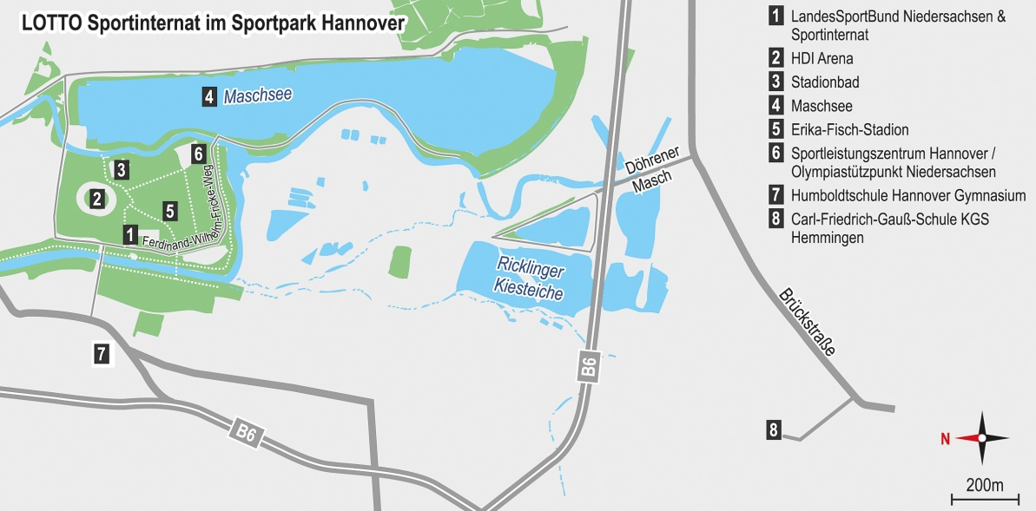  Lageplan  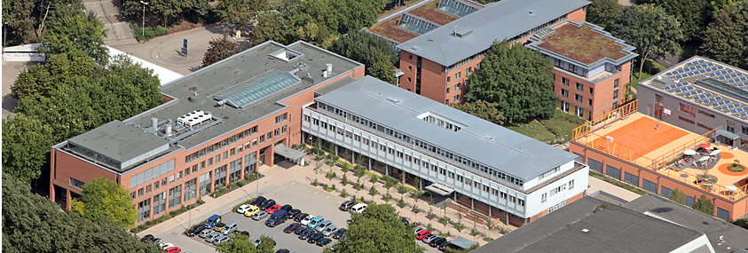  Eingang zum Foyer der Akademie des Sports
Meldeschluss: | 02.04.2023  Hier geht es zur Anmeldung: Link einfügen
Zielgruppe: | Kinder und (junge) Erwachsene mit:  - Amputation/Gliedmaßenfehlbildungen  - Cerebralparese  - Kleinwuchs  - Rollstuhlfahrer*in
Besonderheiten: | Bitte in Sportsachen kommen und Wasser mitbringen!
Kosten: | Die Teilnahme ist kostenlos. Keine Reise- und Übernachtungskostenübernahme.

